SIMULACION

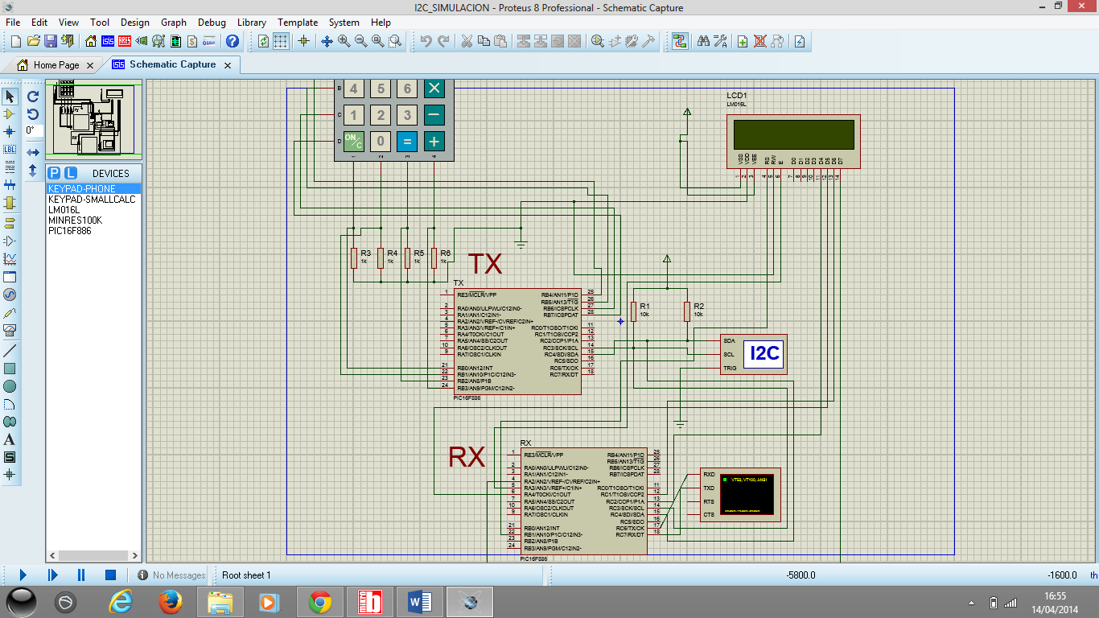

INICIO

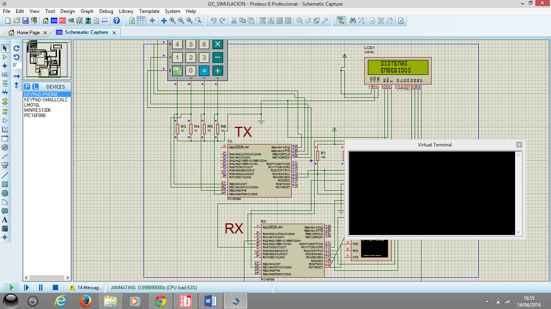

TRANSMISION DE MENSAJE (TECLADO NO SE USA AUN)

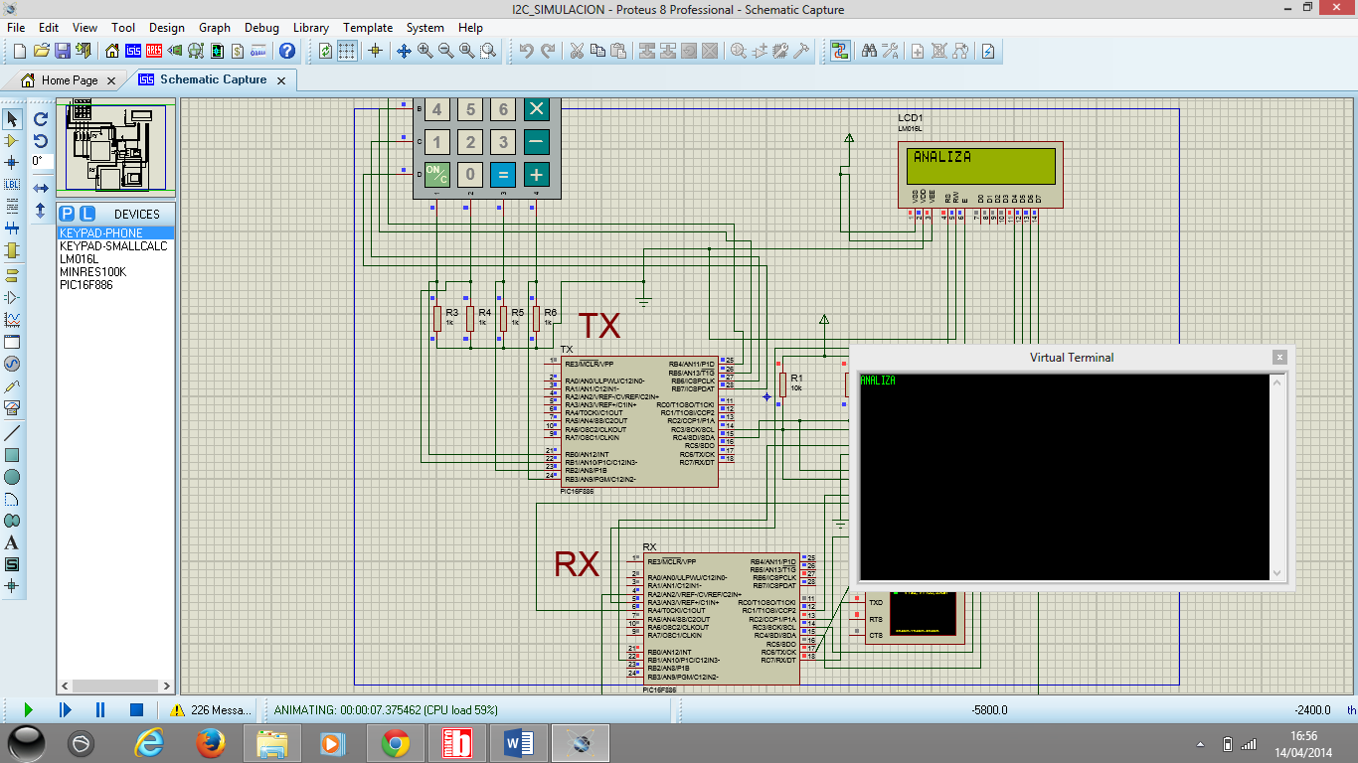

FIN DE ENVIO DE MENSAJE

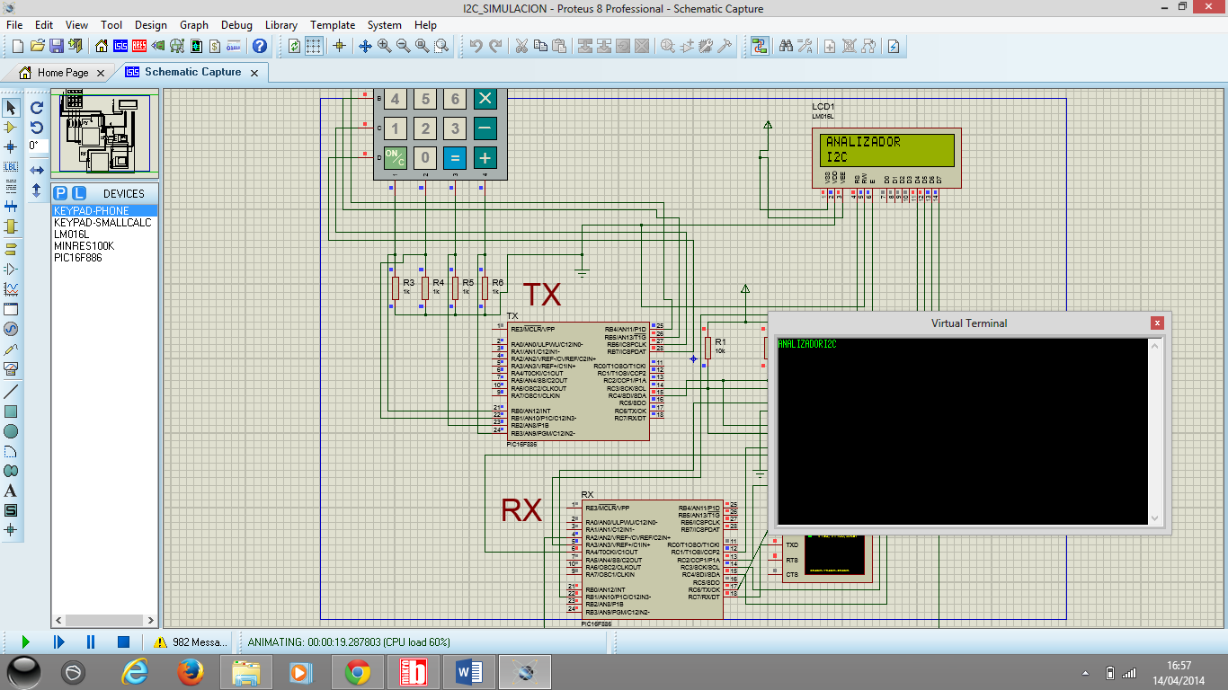

En la implementación los datos serán enviados desde el teclado, y la tarjeta DE0 NANO

Intersectará los datos y verificara si la comunicación es por Protocolo I2C.